股票市场运行周报（20141110-20141114）
交银施罗德量化投资部
本周上证综指上涨2.51%，深证成指上涨1.12%，中小板指数下跌3.41%，沪深两市成交量为21,732.82亿元，比上周有所上升。非银金融、钢铁、银行行业涨幅最大，涨幅分别为6.83%、6.24%、6.22%；电子、计算机、国防军工行业跌幅最深，跌幅分别为3.79%、3.80%、7.17%。从行业换手率来看，农林牧渔、综合的换手率最大，换手率达16.57%、12.93%；从风格特征来看，大盘指数涨幅最大，涨幅为3.62%，机械设备指数跌幅最大，跌幅为3.16%。
表1:指数表现 表2:市场总体指标
指数名称 | 区间  收益率 | 成交金额（亿元） |  | 市场总体指标 | 数值
上证综指 | 2.51% | 12,424.7 |  | A股总市值（亿元） | 339,868.08
上证180 | 4.15% | 6,862.7 |  | A股流通市值（亿元） | 250,665.53
上证50 | 5.39% | 3,603.9 |  | A股市盈率（最新年报，剔除负值） | 14.07
沪深300 | 3.15% | 9,497.0 |  | A股市盈率（递推12个月，剔除负值） | 12.78
深证成指 | 1.12% | 1,339.6 |  | A股市净率（最新年报，剔除负值） | 1.94
深证100 | 0.34% | 2,437.1 |  | A股市净率（最新报告期，剔除负值） | 1.76
申万中小板 | ( 3.41%) | 3,571.7 |  | A股加权平均股价 | 7.87
申万基金重仓 | 0.53% | 15,805.0 |  | 两市A股成交金额(亿元) | 21,732.82

表3:行业表现
指数 | 区间收益率 | 区间换手率 |  | 指数 | 区间收益率 | 区间换手率
非银金融 | 6.83% | - |  | 公用事业 | 0.11% | 8.31%
钢铁 | 6.24% | 11.00% |  | 汽车 | ( 0.02%) | 6.35%
银行 | 6.22% | 2.35% |  | 商业贸易 | ( 0.64%) | 10.49%
采掘 | 3.20% | 9.23% |  | 综合 | ( 1.24%) | 12.93%
交通运输 | 2.98% | 8.58% |  | 通信 | ( 1.78%) | 9.80%
休闲服务 | 2.89% | 11.24% |  | 纺织服装 | ( 1.83%) | 9.49%
有色金属 | 2.77% | 10.33% |  | 轻工制造 | ( 2.02%) | 10.56%
农林牧渔 | 2.60% | 16.57% |  | 医药生物 | ( 2.17%) | 8.06%
食品饮料 | 2.57% | 8.38% |  | 电气设备 | ( 2.52%) | 9.38%
房地产 | 1.97% | 9.22% |  | 机械设备 | ( 3.09%) | 11.30%
建筑装饰 | 1.67% | 12.56% |  | 传媒 | ( 3.36%) | 7.96%
建筑材料 | 0.95% | 11.53% |  | 电子 | ( 3.79%) | 10.46%
化工 | 0.87% | 3.28% |  | 计算机 | ( 3.80%) | 10.47%
家用电器 | 0.72% | 11.12% |  | 国防军工 | ( 7.17%) | 9.26%

图1：风格特征
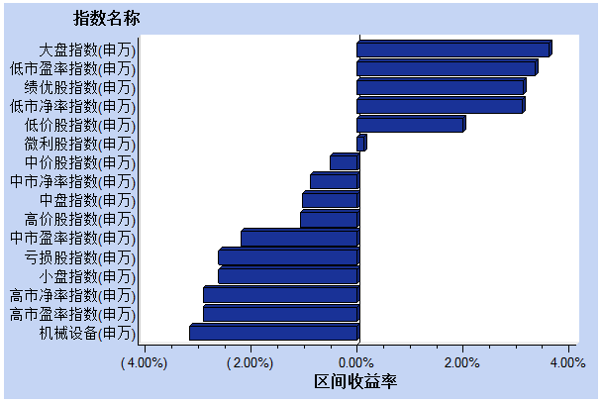
数据来源：万得资讯、交银施罗德基金 日期区间：20141110-20141114

